**«Куклы народов Поволжья»**

**Цели:**

Формировать устойчивый интерес к художественному труду.

**Программное содержание:**

- Расширять кругозор старших дошкольников о разновидностях народных кукол на основе структурного подхода, с использованием ЭСО (демонстрационные программные средства, программные средства – тренажёры).

- Учить детей способам изготовления тряпичных кукол (русская народная кукла « Птица счастья»).

- Развивать органы сенсорного восприятия, мелкую моторику рук, чувство цвета.

- Обогащать словарь детей новыми терминами (оберег, обряд, бездуховный, безликий, алгоритм), активизировать употребление крылатых выражений, пословиц, присказок, закличек.

- Прививать бережное отношение к народному творчеству, чужому и собственному труду, аккуратному обращению с игрушками.

**Дифференциация на основе гендерного подхода:**

Условно одарённые:

- Воспитывать сдержанность, умение выслушивать других детей;

- Поощрять за выдержку, корректность;

Типичные девочки:

- Учить видеть достоинства, прежде всего, своей работы;

- Оказывать посильную помощь;

Типичные мальчики:

- Предоставлять возможность высказываться в первую очередь;

- Поощрять за полные высказывания;

Недифференцированный гендер:

- Уделять внимание качеству и аккуратности выполнения работы;

**Кукла** – детская игрушка в виде фигурки человека (по С.И.Ожегову).

Для современных детей куколка – это, прежде всего, забава и игрушка. Однако так было далеко не всегда и наши предки очень серьезно относились к сделанным своими руками поделкам.

Народная игрушка всегда несла в себе глубокий смысл. Издавна кукла воплощала чистую силу, добро и любовь.

Все народные куклы условно можно разделить на три группы.

Игра – тренажёр « Расставь правильно».

Народные куклы

игровые

обереги

обрядовые

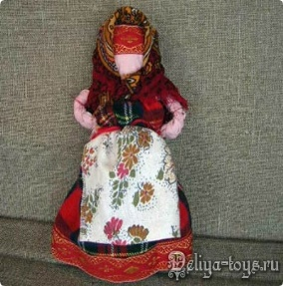 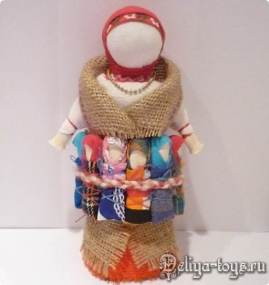 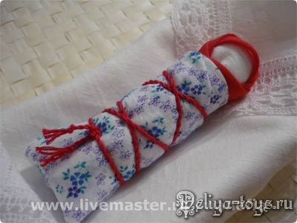

«Барыня» «Плодородие» «Пеленашка»

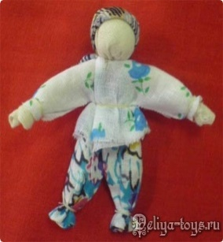 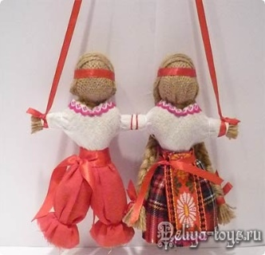 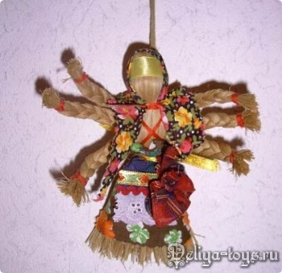

«Малышок – голышок» «Неразлучники» «Шестиручка»

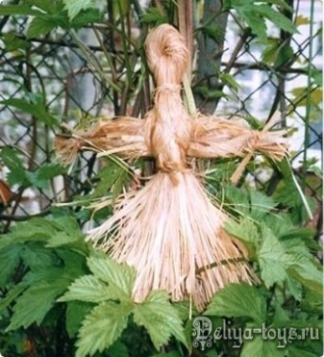 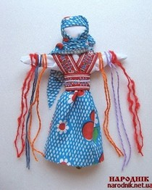 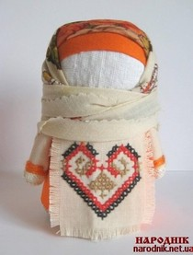

«Стригуша» «Купавка» «Крупеничка»

(На интерактивной доске дети находят необходимую картинку и ставят на место под нужной табличкой).

Самые первые куклы делались из золы. Потом были куклы из соломы, из целебных трав, из ниток, из зерна, из тряпочек …

Кукла, которую в старину делала мама, бабушка или сами дети из тряпочек - очень добрая и полезная игрушка. Такие игрушки никогда не оставляли на улице, не разбрасывали по избе, а берегли в корзинах, коробах, запирали в ларчики.

-Как вы думаете, почему?

Показ видео, сопровождается текстом.

Вся работа делается вручную. Именно это делает ее неповторимой.

С давних времен тряпичная кукла была традиционной игрушкой русского народа.

Взрослым очень нравилось если дети играли в куклы, так как играя в них, ребёнок учился вести хозяйство, обретал образ семьи. Кукла была не просто игрушкой, а символом продолжения рода, залогом семейного счастья.

-Ребятки, а вы знаете, что такое оберег?

(то что оберегает, охраняет)

- Правильно, это то, что охраняет, оберегает от злых и недобрых духов. Во все времена люди верили в добрых и недобрых духов. Поэтому добрых призывали себе в помощь, а от недобрых защищались, молитвой и оберегом.

Кукла была человеку защитой от болезни, несчастий. Кукла берегла человека, её так и называли: оберег или берегиня.

**Оберег** – талисман, способный охранять от разных бедствий (по С.И.Ожегову).

Слайд № 1

 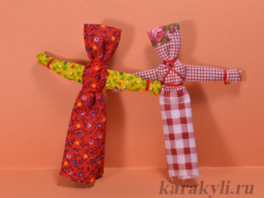

Ещё до рождения ребёнка делали куколку и укладывали в колыбельку, чтобы кукла «оберегала» её для будущего малыша. Когда малыш появлялся на свет, кукла и тогда не расставалась с ним. Чтобы малыш крепко и спокойно спал, мать приговаривала: «Сонница – бессонница, не играй с моим дитяткой, а играй с этой куколкой». Кукла отвлекала на себя недобрые духи, оберегая ребёночка.

Верили, что игрушки охраняют детский сон, и до сих пор по древнему обычаю детей укладывают спать с любимой игрушкой.

Куклы передавались в семьях из поколения в поколение. Первую каждая девочка получала от мамы или бабушки, хранила ее, берегла, шила ей наряды.

Игрушка всегда была элементом народного быта.  Дом без игрушек считался бездуховным. Есть такая примета: когда дети много и усердно играют, в семье будет прибыль, если небрежно обращаются с игрушками, быть в доме беде. А детский сад тоже наш общий дом, поэтому и в детском саду с игрушками нужно как обращаться?

( не ломать, убирать на место)

Наполнителем для кукол-оберегов может служить различный материл:

1. зола -  символ домашнего  очага;
2. зерно  - символ будущего урожая и богатства;
3. береста -  кора березы – символ  жизни;
4. ветошь -  остатки старых тканей -  символ преемственности поколений.

Куклы-обереги  всегда украшаются  вышивкой, плетеными  поясками, тесьмой, которые символизируют  связь с природой и предками.

- Давайте рассмотрим кукол разных народов Поволжья.

- А какие народности проживают в Поволжье?

(Русские, чуваши, татары, мордва)

Слайд № 2. (сопровождается текстом)

Традиционная татарская кукла делается из шерстяных ниток. Кукле–женщине делают платье в соответствии с требованиями Шариата, которое, как говорится в Коране, «скрывает все, кроме явного». Имен татары и башкиры куклам не дают.

**«Татарская кукла ». «Русская кукла ».**

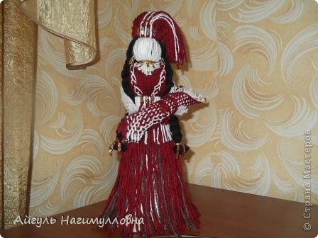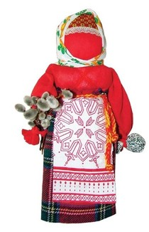

**«Чувашская кукла». «Мордовская кукла».**

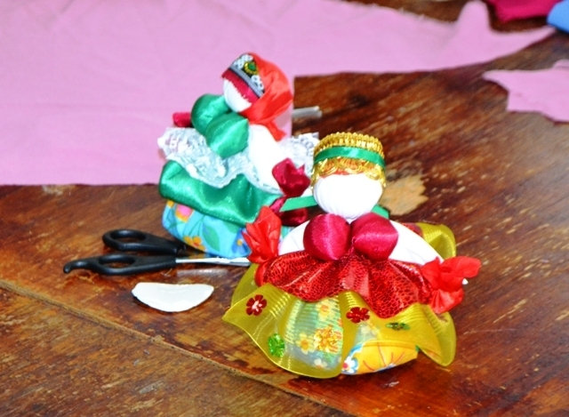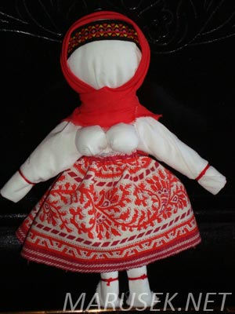

- Посмотрите на кукол и скажите, чем же они похожи между собой?

(У всех кукол нет лица).

**- Так почему же у народной куклы нет лица?**

Традиционная тряпичная кукла безлика. Лицо, как правило, не обозначалось, оставалось белым. Кукла без лица считалась предметом неодушевленным, недоступным для вселения в него злых, недобрых сил, а значит, и безвредным для ребенка. Она должна была принести ему благополучие, здоровье, радость. Это было чудо: из нескольких тряпочек, ниток, без обозначенного лица передавался характер куклы. Кукла была многолика, она могла смеяться и плакать.

Каждый человек, каждая семья может изготовить свою куклу-оберег, и она будет неповторимой. Такие куклы-обереги принесут благополучие, здоровье и радость.

Мы с вами уже делали оберег. Кто помнит, как он назывался?

(Мартенички)

- Какие материалы мы использовали для изготовления?

(Нитки белого и красного цвета)

- Где белый цвет обозначает…

(Холод и зиму)

- А красный…

(Тепло и весну)

- Сегодня мы будем делать обрядовую куколку, которая называется «Птица счастья» или «Жаворонок». Птица – символ счастья, она как бы связывает человека с небом, несёт человеку радость, свет и добро.

- А какому виду птиц относятся жаворонки?

(Перелётные)

- Правильно. Жаворонки к нам прилетают, когда на улице становится тепло.

Апрель на Руси, за изменчивый характер, называли капризником, плутом и лукавцем. Но наряду с этим его называли месяцем говорливой воды или птичьим месяцем. Как вы думаете, почему?

(В апреле снег быстро тает и вода бежит быстро, прилетают птицы)

В начале апреля весну звали в последний раз:

*Солнышко – колоколнышко!*

*Выгляни на брёвнышко!*

*Сядь на песок,*

*Разгуляйся денёк!*

Выбирайте понравившийся лоскуток и начнём делать наш оберег.

/Детям предлагаются заготовки птичек с клювом и головой, из хлопковой ткани/.

Делать птичку мы с вами будем по алгоритму.

**Алгоритм –** это последовательность действий.

Слайд № 3 (сопровождается пояснениями).

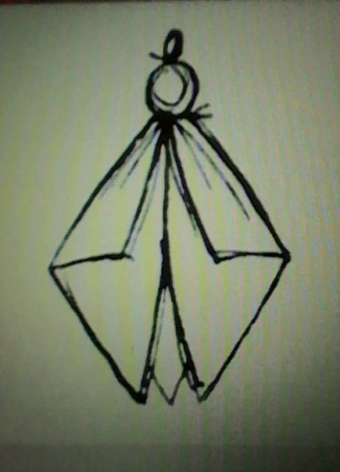 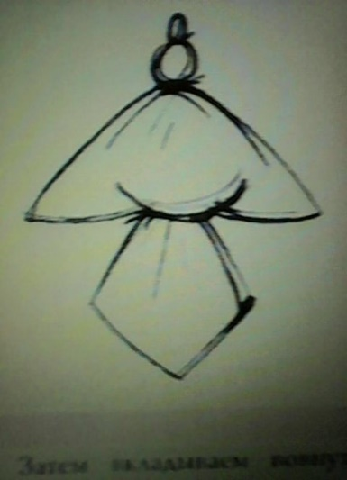 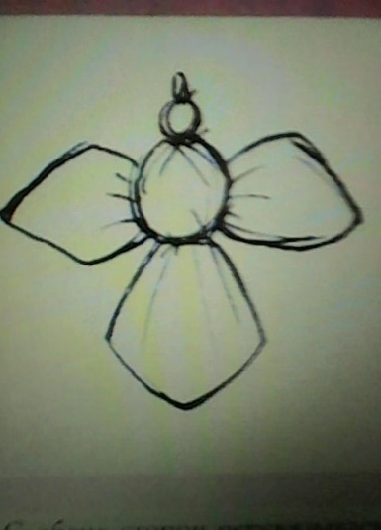

- Расправляем ткань. Скатываем из ваты шарик и, раздвигая ткань, вкладываем его вовнутрь. Обтягиваем шарик тканью и перевязываем. Получились брюшко и хвост.

- Перевязываем ткань с обеих сторон, образуя крылья.

- Птица готова! Пусть она принесёт счастье! Все потрудились на славу. Молодцы!

Берите своих птичек в руки и давайте ещё раз позовём весну.

*Солнышко, покажись!*

*Красное снарядись,*

*Чтобы год от года*

*Давала нам погода*

*Теплое летечко,*

*Грибы в берестечко,*

*Ягоды в лукошко,*

*Зелёного горошка!*